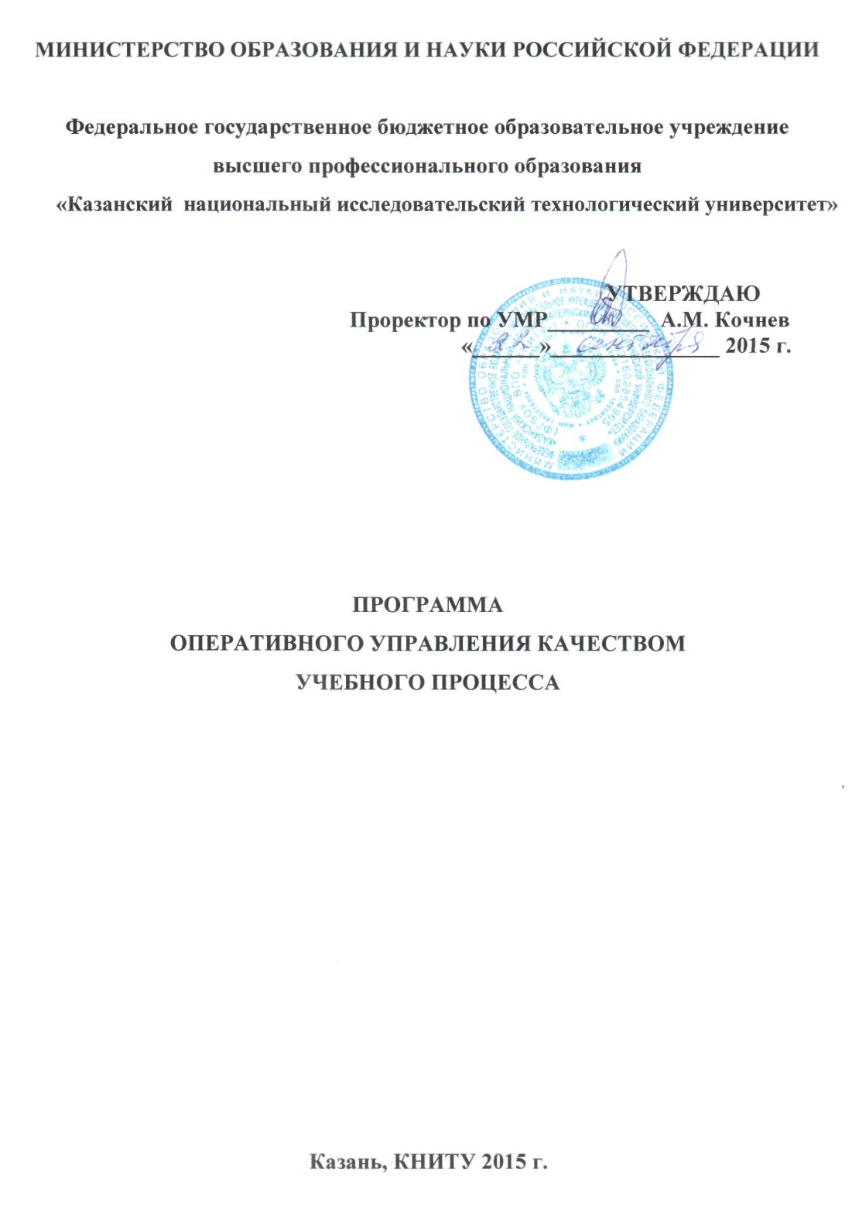

ПРОГРАММА
оперативного управления качеством учебного процесса.
№ | Мероприятие | Ответственный | Сроки выполнения | Форма отчетности
1 | Ежемесячный мониторинг учебного процесса на различных уровнях (проректор по УМР, декан, заведующий кафедрой) | Проректор по УМР, деканы, зав. кафедрами | Весь период | Заключение с обсуждением, замечаниями, предложениями
2 | Подготовка презентационного материала для лекционных занятий | Все лекторы по направлениям, разработчики УМК | Весь период | Презентации в электронном виде и на бумажном носителе в УМК
3 | Анкетирование студентов по удовлетворенности качеством учебного процесса (анкета «Преподаватель глазами студента) | ОТМУП | Весь период | Анкеты
4 | Обеспечение видеокамерами в каждом корпусе не менее одной лекционной аудитории общего пользования | ПФУ, УМУ | Весь период | Установка не менее 10 видеокамер (акт)
5 | Обеспечение компьютерами УНИЦ и учебных классов общего пользования с числом посадочных мест не менее 25-30 | ПФУ, УМУ | Весь период | Не менее 400 машин для проверки ост. знаний, тестирования, текущей аттестации и пользования электронной библиотекой

6 | Подготовка видеолекции ведущими преподавателями по направлениям подготовки и специальностям. Оснащение основных лекционных аудиторий видеотехникой, интерактивными досками. | УИМ, ОИ, УМУ | Весь период | Видеокассета или видеолекция на электронном носителе.  Наличие техники
7 | Проведение конкурса «Лучший лектор» | УИМ, УМЦ, деканы факультетов, заведующие кафедрами | Весь период | «Портфолио» преподавателей по каждому претенденту на номинацию
8 | Проведение конкурса «Лучший методист» | УИМ, УМЦ, деканы факультетов, заведующие кафедрами | Весь период | «Портфолио» преподавателей с подготовкой итогов издательской деятельности
9 | Разработка новой формы трудового договора ППС, в котором предусмотрены согласования с УМУ, УВЦ. | ОРС, УМУ, ЦКППК, ЦУВ | Февраль | Новая форма трудового договора преподавателя
10 | Проведение компьютерной психодиагностики для вновь поступающих преподавателей для оценки их адекватности и творческого потенциала | УВЦ, ЦУВ | Весь период | Тесты с характеристикой ППС
11 | Оценка качества преподавания | УМУ, ОТМУП | Раз в семестр | Итоги сессии, проверка остаточных знаний через год после изучения дисциплин
12 | Анкетирование студентов по различным формам (психологические, политологические, антикоррупционные и иные тесты) для выявления факторов, способствующих улучшению проектирования и реализации образовательной деятельности. | УВЦ, УМУ | Весь период | Тесты с общим анализом по отдельным категориям студентов
13 | Формирование тематики педагогических исследований и научных семинаров ИДПО с реалиями учебного процесса в КНИТУ. | Первый проректор по УР Иванов В.Г. | Весь период | План работ и семинаров по педагогике и психологии на учебный год
14 | Встречи студентов, аспирантов и преподавателей с представителями правоохранительных органов, служб и движений, занимающихся антикоррупционной деятельностью. | Проректор по режиму, УВЦ, ЦКППК | Не реже 1 раза в семестр | Протоколы заседаний
15 | Планирование работы кураторов студенческих групп и тьютеров | УВЦ, УМУ | Весь период | Отчеты кураторов и тьютеров
16 | Проведение годичной школы кураторов | УВЦ, УМУ | Не реже трех раз в семестр | Отчеты, протоколы инструктажей
17 | Разработка документов о принятии оперативных мер к лицам, допускающим грубые нарушения нормативных положений и документов. | Проректор по режиму,  гл. юрист, УОКО | Февраль. | Положение о принятии оперативных мер к нарушителям
18 | Подготовка стендов наглядной агитации (плакаты, планшеты, видеопроекторы, стационарные стенды с информацией о пребывании ППС на кафедре, расписании занятий, графиков приема курсовых проектов, работ, контрольных работ заочников и др.). | ПФУ, УМУ, УИМ, УВЦ | Весь период | Наличие стационарных стендов с информацией кафедр

19 | Усиление административных мер воздействия к сотрудникам и обучающимся, совершающим коррупционные правонарушения или иные грубые нарушения нормативных положений и документов. | Руководители учебных подразделений, Проректор по режиму | Весь период | При обнаружении правонарушений
20 | Подготовка предложений для включения в положение о рейтинговой оценке деятельности ППС и учебных подразделений, позволяющих обеспечить материальную заинтересованность сотрудников в своей деятельности. | УМУ | Весь период | Текст предложений по установленной форме
21 | Проверка результатов аттестации студентов по ранее неосвоенным дисциплинам с данными кафедр (особенно при представлении индивидуальных ведомостей, содержащих набор дисциплин).  Ликвидация задолженностей и проверка у студентов выпускных курсов до начала выполнения ВКР (до 10 февраля). Отчисление студентов, имеющих задолженность после указанного срока. | Деканаты, УМУ | Весь период | При обнаружении нестыковок принять соответствующие меры.
22 | Отмена результатов всех аттестаций, проведенных с грубыми нарушениями установленных норм и документов. Проведение повторных аттестаций комиссиями | УМУ, Деканаты | При обнаружении правонарушений | Распоряжение декана, новые ведомости, информация на стенде факультета (кафедры).
23 | Оповещение учебных групп на первой неделе семестра системой рейтинговой оценки знаний и сроками контрольных мероприятий по всем предметам | Заведующие кафедрами, УМУ | Первая неделя семестра | Данные старост групп
24 | Совершенствование и расширение сферы действия рейтинговой системы оценки знаний. Реализация обмена опытом ППС с учетом мнения ССА. | УМУ, ССА, деканаты | Весь период | Данные мониторинга по п. 1. Проведение семинаров.
25 | Проведение в каждом семестре встреч деканов со старостами всех групп (студенческими потоками) факультета для обсуждения широкого круга вопросов (о деятельности университета, организации уч. процесса, злободневных проблемах и т.п.). | Деканы | Начало семестра | Протоколы собраний
26 | Разработка положения об обучении студентов по индивидуальной образовательной траектории в рамках ГОС ВО, ФГОС ВПО (под руководством тьютеров). | УМУ | Июнь | Положение
27 | Обеспечение гласности проводимых мероприятий на стендах факультетов и кафедр, отражение положительных итогов деятельности отдельных лиц, коллективов и подразделений а также недостатков, коррупционных правонарушений и иных грубых нарушений по организации, проведению и методическому обеспечению учебного процесса. | Заведующие кафедрами, деканы | Весь период | Информация на стендах

ПРИЛОЖЕНИЕ 1

ТРЕБОВАНИЯ К КУРАТОРАМ

- Ведение дневника куратора
- Подготовка ежеквартального отчета о проведенной работе (составление социального портрета студентов группы)
- Обеспечение участия студентов группы в конкурсах, грантовых программах
- Подготовка и представление студентов к именным стипендиям, наградам и благодарностям различного уровня
- Посещение лекций и лабораторных занятий курируемой группы не реже чем 1 раз в месяц
- Участвовать в разрешении спорных ситуаций между студентом и преподавателем и других конфликтных ситуациях
- Организация экскурсий в музей истории КНИТУ.
- Проведение экскурсии и ознакомления с основными структурами ЦУВ (студенческий клуб, ССА, культурно-досуговая студия, фан-клуб и т.д.)
- Посещение с курируемой группой в качестве болельщиков спортивных матчей (не менее 1 раза в семестр) согласно с планом посещения студентами КНИТУ спортивных событий.

ПРИЛОЖЕНИЕ 2

ОТЧЕТ КУРАТОРА О ПОСЕЩЕНИИ УЧЕБНЫХ ЗАНЯТИЙ ГРУППЫ

Учебная дисциплина________________________________________________
Номер группы____________________
Дата, время и место посещения _____________________________________
ФИО преподавателя________________________________________________
Списочный состав группы/число присутствующих на занятиях ___________
Анализ деятельности студентов на занятии
- активность, заинтересованность, уровень самостоятельности работы студентов;
- уровень аналитического мышления;
- степень актуализации знаний (умение выделить ведущие идеи);
- развитие речи, письменных, графических и специальных навыков и умений;
- уровень культуры, рациональности и эффективности труда студентов;
- уровень организованности и дисциплинированности;
- внешний вид студентов.
__________________________________________________________________________________________________________________________________________________________________________________________________________________________________________________________________________________________________________________________________________________________________________________________________________________________________________________________________________________________________________________________________________________________________
ПРИЛОЖЕНИЕ 3

ОТЧЕТ ПРОВЕРЯЮЩЕГО ПО ИТОГАМ
ПОСЕЩЕНИЯ УЧЕБНЫХ ЗАНЯТИЙ

Учебная дисциплина_________________________________________________
Номер группы____________________
Дата, время и место посещения ______________________________________
ФИО преподавателя________________________________________________
Списочный состав группы/число присутствующих на занятиях ___________
Анализ деятельности преподавателя
- Соответствие тематике занятия, календарному плану, указанному в УМКД
- Использование инновационных образовательных технологий
- Наличие и качество визуализационного материала
- Педагогическое мастерство лектора
- Уровень вовлеченности студентов в образовательный процесс (интерактивная подача материала, деловые игры и т.п.)
- __________________________________________________________________________________________________________________________________________________________________________________________________________________________________________________________________________________________________________________________________________________________________________________________________________________________________________________________________________________________________________________________________________________________________
Дата
Подпись
ПРИЛОЖЕНИЕ 4
АНКЕТА
«Преподаватель глазами студентов»
Факультет________________________________________________________________
Уважаемые студенты! Учеба в вузе – это совместный труд студента и преподавателя. Вы привыкли, что оценивают вашу успеваемость и достижения. Одновременно, нам очень Важно знать ваше мнение относительно самого учебного процесса, его организации и проблем.
С целью изучения качества преподавания учебных дисциплин и профессионального мастерства преподавателей просим Вас ответить на вопросы предлагаемой анкеты. Впишите в таблицу фамилии, имена, отчества преподавателей, которые работают в Вашей группе в семестре.
Оцените эти качества по следующей шкале: 5 баллов - качества проявляются практически всегда; 4 баллов - качества проявляются часто; 3 баллов - качество проявляется на уровне 50%; 2 балла - качество проявляется редко; 1 балл - качество практически отсутствует; 0 баллов - не могу оценить.
№ | Показатели | ФИО преподавателей / наименование дисциплины
1 | Ясное и доступное изложение материала
2 | Умение вызвать и поддержать интерес к предмету, вести диалог со студенческой аудиторией (возможность задавать вопросы, дискутировать), способность профессионально отвечать на вопросы студентов
3 | Соразмерность требований на экзаменах и зачетах изученному программному материалу
4 | Объективность в оценке знаний студентов
5 | Умение поддержать дисциплину на занятиях
6 | Использование современных методов обучения (презентации, деловые игры, работа на интернет-форумах, допустимость использования электронной почты для контроля СРС и т.д.)
7 | Вовлечение студентов в научную деятельность (к написанию статей, научных работ; к участию в научных конференциях, олимпиадах, грантовых конкурсах)
8 | Культура речи (дикция, громкость голоса, грамотность, выразительность)
10 | Способствует ли он личностному и профессиональному развитию студента
11 | Профессиональные и личностные качества педагога соответствуют вашему представлению о педагоге университета
12 | Доброжелательность и тактичность по отношению к студентам
13 | Внешний вид
14 | Ваши пожелания, замечания и предложения в адрес преподавателя
 | Средний балл

Спасибо за сотрудничество!

Анкета анонимная, заполняется самостоятельно, без консультаций с кем-либо

